ЗАТВЕРДЖЕНО
Протокол засідання педагогічної ради військової частини А2900
28.08.2025 №7

ОПЕРАЦІЙНА КАРТКА №5н/1/1/1т
для проведення заняття з тактичної підготовки (БЗВП)

Навчальне питання:
Практичне розгортання вогневої (маневреної) групи, відділення та взводу з похідного в передбойовий, з передбойового в бойовий порядок для відбиття раптового нападу противника.

Мета: практично відпрацювати розгортання вогневої (маневреної) групи, відділення та взводу з похідного в передбойовий, з передбойового в бойовий порядок для відбиття раптового нападу противника.

Час: 30 хвилин.

Матеріальне забезпечення: штатна зброя, спорядження, засоби захисту на кожного військовослужбовця.

Методичні рекомендації.
Заняття проводиться при постійній імітації застосування противником різних типів БПЛА (розвідувальні, ударні (дрони зі скидами).
Якщо в межах навчального питання розглядаються декілька варіантів дій, їх розгляд здійснюється поетапно, лише після повного відпрацювання одного варіанту дій, приступається до відпрацювання наступного.
Порядок проведення тренування: коротка розповідь, демонстративний показ, показ по елементам, поетапне тренування, підбиття підсумків. Керівник заняття (керівник занять) доводить та демонструє порядок здійснення маневрів (обходу, обхвату) у складі бойових груп за допомогою макету місцевості, фліп-чарту, або при наявності демо-групи. Доведення та демонстрація інформації стосовно навчального питання здійснюється методом “Від простого до складного”.
Тренування тих, хто навчається здійснюється у два етапи:
Етап перший: поетапне тренування за командою керівник заняття (роби раз. роби два).
Етап другий: тих, хто навчається самостійно відпрацьовують навчальний елемент під наглядом та контролем керівника заняття.
Після завершення тренування керівник занять оцінює дії тих, хто навчається, вказує на основні проблемні питання та недоліки які були допущені та шляхи і усунення, узагальнює основну інформацію.
Тих, хто навчається вивчають види і способи здійснення маневрів у складі бойових груп. Практично відпрацьовують переміщення та дії в складі бойових груп, порядок дій при контакті з противником. Відпрацьовують елементи відкату та відходу. Під час проведення заняття рекомендується використання: пейнтбольного, системи. Laser Tag та страйкбольного спорядження, імітаційних засобів.

ПОРЯДОК ДІЙ
керівника навчальної точки
Дії керівника
З прибуттям підрозділу вказати місце і порядок шикування. Перевірити наявність о/с, зброї, спорядження.
Довести:
- назву навчального місця (точки, нормативу, навчального питання);
- мету навчального питання;
- вимоги безпеки під час заняття.
Коротка розповідь.
Довести:
- порядок дій під час розгортання вогневої (маневреної) групи, відділення та взводу з похідного в передбойовий, з передбойового в бойовий порядок для відбиття раптового нападу противника.
Чіткий показ.
Показати:
- дії під час розгортання вогневої (маневреної) групи, відділення та взводу з похідного в передбойовий, з передбойового в бойовий порядок для відбиття раптового нападу противника.
Провести тренування поетапно (по елементах);
Провести:
- розгортання вогневої (маневреної) групи, відділення та взводу з похідного в передбойовий;
- розгортання вогневої (маневреної) групи, відділення та взводу з передбойового в бойовий порядок.
Провести тренування на результат о/с у виконанні вправи в цілому.
Провести:
- тренування у виконанні вправи декілька разів.
Провести контрольне виконання вправи:
Перевірити:
- правильність виконання вправи.
Військовослужбовець виконує вправу до тих пір, доки вона не буде виконана “правильно”.
Підведення підсумків.
Вказати:
- характерні недоліки, їх причини та способи усунення;
- позитивні рішення, дії та ін.;
- визначити кращих курсантів та тих, хто діяв гірше;
- довести оцінки о/с (оцінку підрозділу);
- дати завдання на самостійну підготовку.
Поставити завдання на висування до наступного навчального місця.

ДОВІДКОВИЙ МАТЕРІАЛ
ДО ОПЕРАЦІЙНОЇ КАРТКИ №5н/1/1/1т
для проведення заняття з тактичної підготовки (БЗВП)
“Розгортання з похідної колони у передбойовий порядок (взвод)”
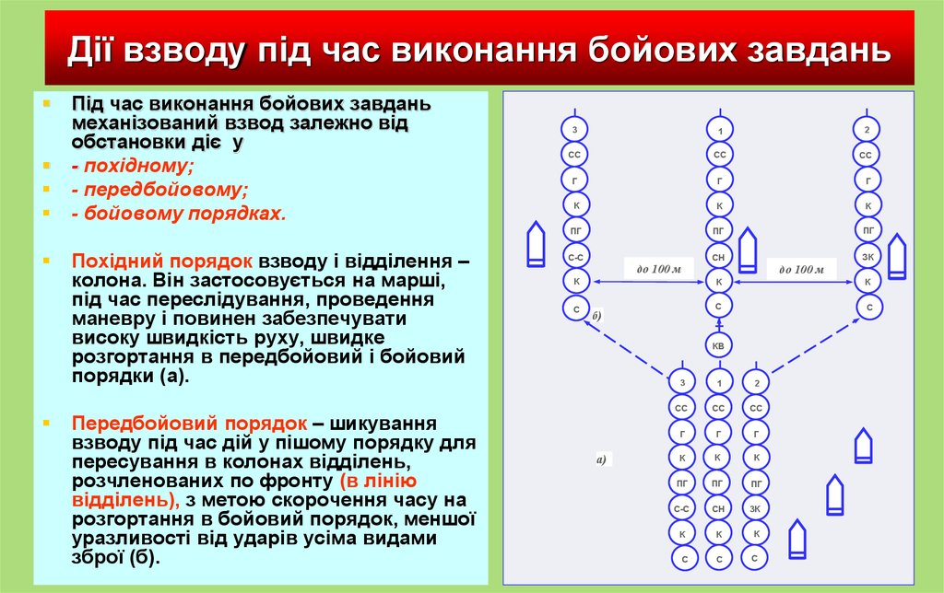
Підрозділ рухається у похідній колоні. По команді (сигналу) розгортається у передбойовий порядок і продовжує рух.
Час відраховується від команди на розгортання до прийняття підрозділом передбойового порядку на встановлених інтервалах і дистанціях.

до 200 м

До 50 м

До 50 м

Етапи відпрацювання нормативу (на два рахунки) варіант А:
на рахунок “РАЗ!” – військовослужбовці переводять озброєння з похідного положення в бойове;
на рахунок “ДВА!” – військовослужбовці з похідного порядку розгортаються в передбойовий порядок на лівому фланзі, другого відділення – в центрі, третього – на правому фланзі бойового порядку взводу з дотриманням встановлених інтервалів та продовжують рух.
Далі рахунки повторюються до досягнення військовослужбовцем вказаного рубежу та готується для ведення вогню.

“Розгортання із передбойового порядку у бойовий”
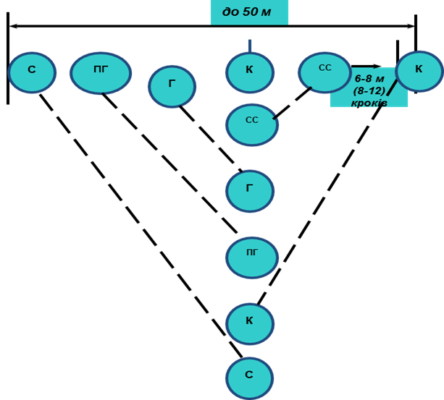
а.) в пішому порядку

Підрозділ наступає у передбойовому порядку (при діях на бойових машинах взвод, а у пішому порядку відділення – в колоні). По команді (сигналу) розгортається у бойовий порядок і продовжує наступ.

